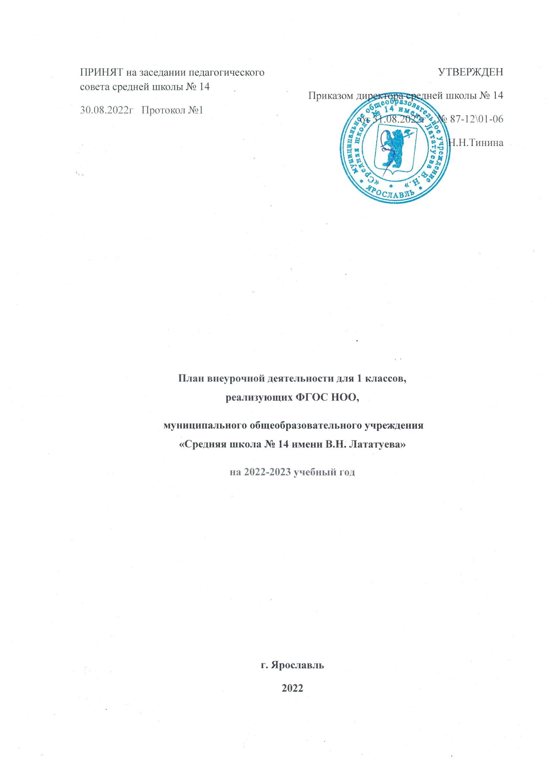

Пояснительная записка
План внеурочной деятельности начального общего образования муниципального общеобразовательного учреждения «Средняя школа № 14 имени Лататуева В.Н.» на 2022 - 2023 учебный год разработан на основе следующих нормативных документов, регламентирующих организацию внеурочной деятельности:
- Федеральный закон от 29.12.2012 г. N 273-ФЗ (ред. от 31.07.2020) "Об образовании в Российской Федерации" (с изм. и доп., вступ. в силу с 01.09.2020 г.);
- Федеральный государственный образовательный стандарт начального общего образования от 31 мая 2021г. № 286, (с изменениями и дополнениями от 18.07.2022 Приказ № 569 );
- Порядок организации и осуществления образовательной деятельности по основным общеобразовательным программам – образовательным программам начального общего, основного общего и среднего общего образования, утвержденного приказом Министерства просвещения РФ от 22.03.2021 г. № 115;
- Информационно-методическое письмо об организации внеурочной деятельности в рамках реализации обновленных федеральных государственных образовательных стандартов начального общего и основного общего образования (Приложение к письму Министерства Просвещения Российской Федерации от 5 июля 2022 года N ТВ-1290/03 О направлении методических рекомендаций);
Методические рекомендации по уточнению понятия и содержания внеурочной деятельности в рамках реализации основных общеобразовательных программ, в том числе в части проектной деятельности (приложение к Письму Минобрнауки России от 18.08.2017 N 09-1672);
Письмо Министерства просвещения РФ от 5 сентября 2018 г. № ОЗ-ПГ-МП-42216 «Об участии учеников муниципальных и государственных школ РФ во внеурочной деятельности»;
- СанПин 2.4.3648 – 20 «Санитарно-эпидемиологические требования к организациям воспитания и обучения, отдыха и оздоровления молодежи» (утв. постановлением главного государственного санитарного врача РФ от 28.09.2020 г. №28);
- СанПин 1.2.3685-21 «Гигиенические нормативы и требования к обеспечению безопасности и (или) безвредности для человека факторов среды обитания» (утв. постановлением главного государственного санитарного врача РФ от 28.01.2021 г. №2);
- Основная образовательная программа начального общего образования (утв. приказом от 23.06.2022г. № 68-02/01-06, с изменениями и дополнениями, утв. приказом от 01.09.2022г. № 87-18/01-06).
В соответствии с ФГОС НОО план внеурочной деятельности муниципального общеобразовательного учреждения «Средняя школа № 14 имени Лататуева В.Н.» реализуется посредством рабочих программ учебных курсов внеурочной деятельности, определяет формы организации и объем внеурочной деятельности для обучающихся при освоении ими ООП НОО с учетом образовательных потребностей и интересов обучающихся, запросов родителей (законных представителей) несовершеннолетних обучающихся, возможностей и специфики муниципального общеобразовательного учреждения «Средняя школа № 14 имени Лататуева В.Н.».
План внеурочной деятельности представляет собой описание целостной системы функционирования образовательной организации в сфере внеурочной деятельности и включает в себя:
- внеурочную деятельность по учебным предметам образовательной программы (учебные курсы, учебные модули по выбору обучающихся, родителей (законных представителей) несовершеннолетних обучающихся, в том числе предусматривающие углубленное изучение учебных предметов, с целью удовлетворения различных интересовобучающихся, потребностей в физическом развитии и совершенствовании, а также учитывающие этнокультурные интересы, особые образовательные потребности обучающихся с ОВЗ;
- внеурочную деятельность по формированию функциональной грамотности (читательской, математической, естественно-научной, финансовой) обучающихся (интегрированные курсы, метапредметные кружки, факультативы, научные сообщества, в том числе направленные на реализацию проектной и исследовательской деятельности) внеурочную деятельность по развитию личности, ее способностей, удовлетворения образовательных потребностей и интересов, самореализации обучающихся, в том числе одаренных, через организацию социальных практик (в том числе волонтёрство), включая общественно полезную деятельность, профессиональные пробы, развитие глобальных компетенций, формирование предпринимательских навыков, практическую подготовку, использование возможностей организаций дополнительного образования, профессиональных образовательных организаций и социальных партнеров в профессионально-производственном окружении;
- внеурочную деятельность, направленную на реализацию комплекса воспитательных мероприятий на уровне образовательной организации, класса, занятия, в том числе в творческих объединениях по интересам, культурные и социальные практики с учетом историко-культурной и этнической специфики региона, потребностей обучающихся, родителей (законных представителей) несовершеннолетних обучающихся; - внеурочную деятельность по организации деятельности ученических сообществ (подростковых коллективов), в том числе ученических классов, разновозрастных объединений по интересам, клубов; детских, подростковых и юношеских общественных объединений, организаций и т. д.
- внеурочную деятельность, направленную на организационное обеспечение учебной деятельности (организационные собрания, взаимодействие с родителями по обеспечению успешной реализации образовательной программы и т. д.); - внеурочную деятельность, направленную на организацию педагогической поддержки обучающихся (проектирование индивидуальных образовательных маршрутов, работа тьюторов, педагогов-психологов);
- внеурочную деятельность, направленную на обеспечение благополучия обучающихся в пространстве общеобразовательной школы (безопасности жизни и здоровья школьников, безопасных межличностных отношений в учебных группах, профилактики неуспеваемости, профилактики различных рисков, возникающих в процессе взаимодействия школьника с окружающей средой, социальной защиты учащихся)
Внеурочная деятельность младших школьников реализуется в таких формах как экскурсии, кружки, секции, клубы, игротеки, спецкурсы, мастерские, объединения, мини-исследования, олимпиады, общественно-полезные практики на добровольной основе в соответствии с выбором участников образовательных отношений. Формы внеурочной деятельности предусматривают активность и самостоятельность обучающихся, сочетают индивидуальную и групповую работу, обеспечивают гибкий режим занятий (продолжительность, последовательность), переменный состав обучающихся.
В организации внеурочной деятельности принимают участие педагогические работники школы: классные руководители, учителя-предметники, педагог-организатор, воспитатель ГПД, педагог-психолог, учитель-логопед и педагоги дополнительного образования. Педагоги, реализующие рабочие программы курсов внеурочной деятельности интегрируют свою деятельность с модулями программы воспитания и календарным планом воспитательной работы.
Количество занятий внеурочной деятельности для каждого обучающегося определяется его родителями (законными представителями) с учетом занятости обучающегося в учреждениях дополнительного образования. Максимальная нагрузка па обучающегося 1 класса - 10 часов в неделю.
Продолжительность занятий внеурочной деятельности зависит от возраста обучающихся и вида деятельности и составляет в первом полугодии первого класса -30 минут, во втором полугодии первого класса и во 2 - 4 классах – 35 минут.
Для организации внеурочной деятельности используются общешкольные помещения (классные комнаты, предметные кабинеты, спортивный зал, хоровой класс, библиотека), а также пришкольная спортивная площадка и пришкольный участок.
Система оценки достижения планируемых результатов освоения ООП НОО ориентирует образовательную деятельность на личностное развитие и воспитание обучающихся, достижение планируемых результатов освоения учебных курсов внеурочной деятельности и формирование универсальных учебных действий у обучающихся.
Оценка достижения обучающимися планируемых результатов проводится педагогами на каждом замятии внеурочной деятельности, а также по итогам учебного года. Результат прохождения отдельных курсов внеурочной деятельности в виде сертификатов, свидетельств, отдельных работ фиксируется в портфолио обучающегося. Промежуточная аттестация в рамках внеурочной деятельности проводится в форме зачёта.
План внеурочной деятельности 1-х классов на 2022-2023 учебный год
Классы
Количество часов
Направления | Названия | Формы | 1 а | 1 б | 1 в | 1 г | 1 д
Информационно-просветительские занятия патриотической, нравственной и экологической направленности | «Я-школьник: Разговор о важном»  «Книжкино царство» | Клуб  Кружок | 1  1 | 1  1 | 1  1 | 1  1 | 1  1
Занятия по формированию функциональной грамотности обучающихся | «Я-школьник: Мир вокруг меня»  «Функциональная грамотность» | Клуб  Кружок | 1 | 1 | 1  1 | 1 | 1
Занятия, направленные на удовлетворение профессиональных интересов и потребностей обучающихся; социальных интересов и потребностей обучающихся | «Я – школьник: Наша школьная жизнь» | Клуб | 1 | 1 | 1 | 1 | 1
Занятия, направленные на реализацию особых интеллектуальных и социокультурных потребностей обучающихся | «Мир деятельности»  «Школа умелого карандаша»  «Шахматы» | Курс  Кружок  Кружок | 1  1 | 1  1 | 1  1 | 1  1 | 1  1
Занятия, направленные на удовлетворение интересов и потребностей обучающихся в творческом и физическом развитии, помощь в самореализации, раскрытии и развитии способностей и талантов | «Мы за здоровье»  «Спортивный час»  «Изодеятельность»  «Семь нот»  «Играем в театр»  «Волшебный квиллинг» | Общество  Секция  Студия  Студия  Студия  Мастерская | 1  1  1  1 | 1  1  1  1 | 1  1  1 | 1  1  1  1 | 1  1  1  1
Максимальная нагрузка |  |  | 10 | 10 | 10 | 10 | 10

